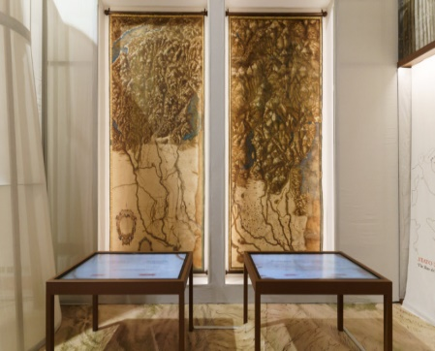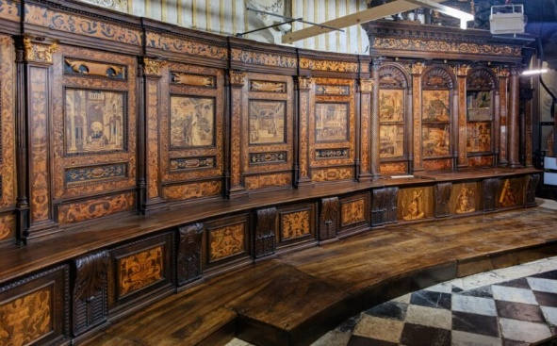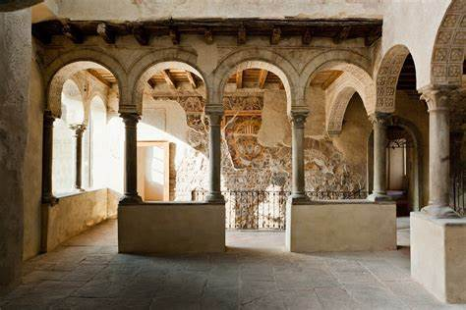

Associazione Pensionati A2A di Bergamo con il contributo della Fondazione ASM Brescia organizza:

**VISITA GUIDATA SABATO 2 MARZO 2024 ORE 14,45 (RITROVO PIAZZA VECCHIA)**

Visita del Palazzo del Podestà: Il Museo del 500 e la mostra “Le Mura nella storia” a seguire in

Santa Maria Maggiore “Le tarsie del Lotto” recentemente restaurate.

Un antico palazzo del XII secolo in Piazza Vecchia, visto molto spesso dall’esterno, ma forse non all’interno. Scopriremo un museo particolare, che illustra con tecnologie interattive la nostra città al tempo della Serenissima e visiteremo la mostra sulla costruzione delle Mura veneziane: mappe d’epoca, progetti, materiali e storia del più grande cantiere mai avuto a Bergamo;

poi ci sposteremo presso la Basilica di Santa Maria Maggiore per ammirare “Le Tarsie del Lotto” recentemente restaurate.

**Quota partecipazione: Soci € 5,00 Esterni € 15,00**

Minimo 15 - Massimo 25 partecipanti (Si prega di confermare il prima possibile l’adesione per poter bloccare il gruppo)

ISCRIZIONI E PAGAMENTO ENTRO E NON OLTRE IL 26 Febbraio 2024.

CONTATTANDO: SONZOGNI CELL. 3478036536- RAMPINELLI CELL. 3317606165 – BERBENNI CELL. 3478432695 o presso la sede di via Suardi il mercoledì mattina ORE 9-10,30

**IBAN:IT 34 Z0503411104000000000180** per pagamento a mezzo bonifico intestato: **ASSOCIAZIONE PENSIONATI A2A BERGAMO**

IL DIRETTIVO